Утверждаю:

Глава Крутоярского сельского поселения

(название поселения)

_____________Печерских С.В.

**(подпись)**

**Текстовой отчет**

**о работе Сельского Дома культуры п. Крутоярский за 2022 год**

(название населенного пункта)

**Основной целью** СДК является создание условий для творческой самореализации личности, развития интеллектуального потенциала населения, осуществление  культурных мероприятий для населения, воспитание и развитие творческих способностей детей и молодежи через сеть кружковой работы.

**Основными задачами СДК являются:**

- проведение мероприятий, направленных на осуществление культурного досуга, удовлетворение запросов различных социальных и возрастных групп населения;

- внедрение и развитие новых форм культурно-досуговой деятельности;

- изучение общественных потребностей в сфере культуры;

-сохранение и поддержка самодеятельного художественного творчества.

Для реализации уставных целей учреждение осуществляет следующие

**Виды деятельности:**

- создание и организация работы кружков, коллективов, любительских объединений и других клубных формирований по различным направлениям деятельности в зависимости от запросов населения;

- подготовка и проведение вечеров, театрализованных представлений, танцевально-развлекательных, театральных, литературно-художественных, концертных, игровых программ, вечеров отдыха, тематических праздников, торжественных поздравлений, детских утренников, семейных праздников, дискотек, конкурсов и других форм культурной деятельности,

- оказание платных услуг.

**Культурно – досуговая деятельность**

Культурно – досуговую деятельность творческий коллектив СДК осуществляет согласно цели и задач, поставленных перед ним на 2022 год.

Работа ведётся по следующим направлениям: работа с детьми и подростками; организация досуговой деятельности молодёжи; работа с населением среднего, старшего и пожилого возрастов; организация семейного досуга; возрождение и сохранение традиционной народной культуры; патриотическое воспитание населения; организация и проведение мероприятий, а также организация административно-хозяйственной деятельности учреждения культуры.

За 2022 год было проведено 169 мероприятий, на которых присутствовало 4918 человек.

**Значительные мероприятия, участие в рейтинговых мероприятиях в 2022 году стали:**

- Новогодние и рождественские мероприятия – утренник «Рождественские забавы», новогодний утренник «Мы все спешим за чудесами», новогодняя дискотека «Волшебные искры нового года»

- мероприятия, посвященные Дню защитника Отечества – конкурсно-игровая программа «А ну-ка мальчики»;

- мероприятия, посвященные 77-летию Победы в ВОВ – шествие «Бессмертный полк», праздничный концерт «Салют Победы»;

- мероприятия для людей пожилого возраста – вечер отдыха «Пусть будет теплой осень жизни»;

- мероприятия, посвященные дню матери – вечер отдыха «Все это о тебе»

- участие в районном фестивале хоровых коллективов «Богат талантами район», районном фестивале патриотической песни «Славянка»;

- участие в организации мероприятий, посвященных 87-летию Октябрьского района. Торжественное шествие поселений, организация интерактивной площадки Крутоярского сельского поселения.

- участие в организации и проведении открытого областного фольклорного фестиваля «Вешние Воды», организация интерактивной площадки «Многонациональный Октябрьский район»

- участие в областном конкурсе «Марафон талантов»

**Состояние и развитие самодеятельного народного творчества**

В СДК функционируют 7 клубных формирований, в которых насчитывается 60 любителей песен и танца, декоративно-прикладного искусства, разговорного и оригинального жанров. Особое внимание уделяется детской художественной самодеятельности. В настоящее время в 5 детских клубных формированиях занимаются 44 ребенка.

Творческие клубные формирования

|  |  |  |  |  |  |
| --- | --- | --- | --- | --- | --- |
| № | Жанр коллектива, группы | Название | Кол-во человек | возраст | руководитель |
| 1 | Хоровой | Станица | 12 | От 55 | Пахомов С.Н. |
| 2 | Хореографический | нет |  |  |  |
| 3 | Театральный | Театральный калейдоскоп | 6 | 7-14 | Новикова О.А. |
| 4 | Изобразительное искусство | нет |  |  |  |
| 5 | Декоративно-прикладное искусство | Умелые ручки | 12 | 7-14 | Новикова О.А. |
| 6 | Вокальный | Вечерок | 4 | От 55 | Пахомов С.Н. |
| 7 | Вокальный | Нотка | 7 | 7-14 | Пахомов С.Н. |
| 8 | Прочие | Почемучки | 12 | 7-14 | Новикова О.А. |
| 9 | Прочие | Домоводство | 7 | 7-14 | Новикова О.А. |

Любительские объединения, клубы по интересам

|  |  |  |  |  |  |
| --- | --- | --- | --- | --- | --- |
| № | Название | Тематика, направление | Кол-во человек | возраст | руководитель |
| 1 | Клуб любителей шашек |  | 5 | 7-14 | Новикова О.А. |
| 2 | Спортивно-игровая карусель |  | 10 | 7-14 | Новикова О.А. |

Необходимым условием качественного проведения мероприятий является творческий потенциал самодеятельных коллективов, которые формируются в клубных формированиях. Развитие самодеятельного художественного творчества является основным звеном в деятельности СДК. К сожалению, уровень развития кружков и объединений не отвечают современным требованиям: можно привести несколько причин создавших данную ситуацию;

- несоответствие материально-технической базы современным требованиям и отсутствие финансовых средств на качественную организацию деятельности коллективов, кружков;

-недостаточное количество профессиональных специалистов, аккомпаниаторов в ДК;

- отсутствие финансов на приобретение костюмов и атрибутов;

Несмотря на все финансовые трудности, участники художественной самодеятельности СДК принимают самое активное участие в творческой жизни не только своего родного села, но и района, достойно выступая на районных и областных фестивалях. Концертные номера участников самодеятельности являются настоящим украшением любого концерта, организуемого СДК. В 2022 году участники художественной самодеятельности приняли участи в следующих мероприятиях: концерт, посвященный 33-й годовщине вывода войск из ДРА «Солдат войны не выбирает», районный фестиваль хоровых коллективов «Богат талантами район», районный фестиваль патриотической песни «Славянка», праздничный концерт «Салют Победы»;

А поделки участников кружков декоративно-прикладного творчества используются для оформления интерьера СДК. Например, поделки участников клубного формирования «Умелые ручки» используются для оформления помещений СДК, организации выставок.

Участие творческих коллективовв мероприятиях

Районного, Областного , Всероссийского и Международного уровней

|  |  |  |  |  |
| --- | --- | --- | --- | --- |
| № п/п | Наименование  кол-ва | Конкурс, фестиваль | Место, время | Результат |
| 1 | Клубное формирование «Станица»  Рук. Пахомов С.Н. | районный фестиваль хоровых коллективов «Богат талантами район» | С. Октябрьское март 2022. | Диплом участника |
| 2 | Клубное формирование «Умелые ручки»  Рук. Новикова О.А. | Районный фестиваль детского творчества «Весенняя капель» | С. Октябрьское апрель 2022 | Диплом участника |
| 3 | Клубное формирование «Нотка»  Рук. Пахомов С.Н. | Областной конкурс «Марафон талантов» | Г. Пласт  Октябрь 2022 | Диплом участника |

**Возрождение и сохранение традиционной народной культуры.**

**Организация работы в год**  **народного искусства  
 и нематериального культурного наследия народов России**

Ежегодно с 2007 глава государства своим указом посвящает следующий год какой-либо теме для привлечения к ней общественного внимания.

Наступивший 2022 год посвящен народному искусству и нематериальному культурному наследию народов России. Об этом говорится в Указе, который подписал Президент страны В.В. Путин 30.12.2021 года. По Конституции Россия является многонациональной страной. На ее территории проживает более 190 разных народов. У каждого из них своя культура, язык, обычаи и традиции.

Народное искусство (фольклор) — это создаваемые народом на основе коллективного творческого опыта и национальных традиций, бытующие в народе, поэзия (предания, сказки, эпос), музыка (песни, наигрыши, пьесы), театр (драма, театр кукол, сатирические пьесы), танец, архитектура, изобразительное и декоративно-прикладное искусство.

Нематериальное культурное наследие — обычаи, формы представления и выражения, знания и навыки, а также связанные с ними инструменты, предметы, артефакты и культурные пространства, признанные сообществами, группами и, в некоторых случаях, отдельными лицами в качестве части их культурного наследия.

В СДК в течение 2022 года проделана большая работа по сохранению и возрождению традиционной народной культуры, а также привлечению населения к народным гуляниям для сохранения традиций обрядов. Собрать всех вместе в часы отдыха и отпечататься в памяти радостным ощущением может народный праздник. Это зрелище для народа, в котором главным героем является он сам. Примером тому традиционные праздники: «Кузьминки», «Покров», и т.д.

Крутоярским СДК в текущем году впервые было проведено мероприятие по направлению «Туристические маршруты». В рамках данного направления была организована краеведческая экскурсия «Памятники – хранители истории родного края». В экскурсии участвовали ученики МОУ «Кочердыкская СОШ», посещающие летнюю оздоровительную площадку и их сопровождающие.

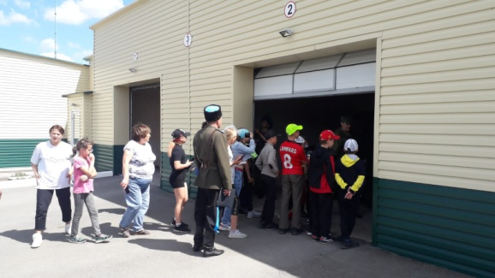 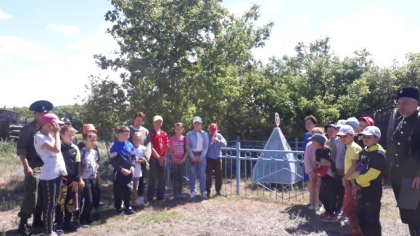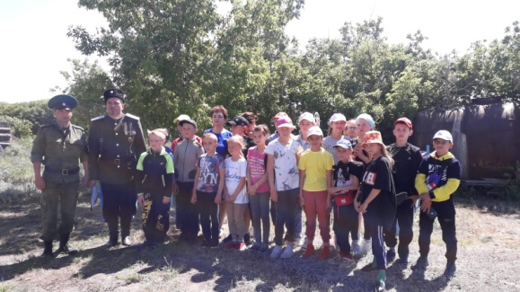

В ходе экскурсии, дети, под руководством сотрудника СДК посетили кенотаф, установленный на месте казни Крутоярского партактива белоказаками в 1921 году, узнали об истории поселка и участии его жителей в Гражданской войне, затем, по приглашению пограничников совершили экскурсию на Крутоярскую погранзаставу, где узнали об особенностях пограничной службы, познакомились с служебными собаками, осмотрели военную технику. Завершилась экскурсия на главной площади поселка у мемориала участникам Великой Отечественной войны.

Всего было проведено **21** мероприятие, на которых присутствовало

**1525** человек.

**Патриотическое воспитание населения**

Патриотическое воспитание - одно из приоритетных направлений деятельности СДК. В 2022 году, в год 77-летия Победы в ВОВ проведено **30** мероприятий, направленных на гражданско - патриотическое воспитание. Общее количество их участников составило1282человека.

 Формы этих мероприятий были разнообразны: тематические концерты и вечера, поздравление на дому тружеников тыла и интеллектуально-познавательные программы, конкурсные игровые программы, выставки детского рисунка.

Был проведен цикл историко-литературных часов «И была тут битва великая», «Пионеры-герои», «Хатынь» и т.д., где ребят знакомили с историей родной страны. В день воссоединения Крыма с Россией был проведен патриотический час «Крымская весна».

Участники художественной самодеятельности СДК ежегодно участвуют в районном фестивале патриотической песни «Славянка».

День Победы - главный праздник нашей страны. Разнообразна и обширна программа мероприятий к этому дню. Традиционно в нашем селе проходит цикл мероприятий, посвященных этой знаменательной дате. Праздничные концерты, шествие «Бессмертного полка», Митинг Памяти, акции по уборке захоронений ветеранов ВОВ – вот только некоторые мероприятия из этого цикла. И в их проведении активное участие принимает молодежь и школьники. 2022 год не стал исключением. Совместно с сотрудниками Крутоярской погранзаставы были проведены: познавательная беседа «Пионеры-герои», акция «Никто не забыт…» в ходе которой была произведена уборка отдельных захоронений ветеранов ВОВ. Совместно с администрацией поселения были проведены: акция «Поздравь ветеранов и тружеников тыла», в ходе которой были организованы поздравления тружеников тыла на дому, митинг у мемориала участникам ВОВ, акция «Георгиевская лента»

Значимым мероприятием для нашего СДК стал праздничный концерт, посвященный 77-летию Великой Победы - «Салют Победы»

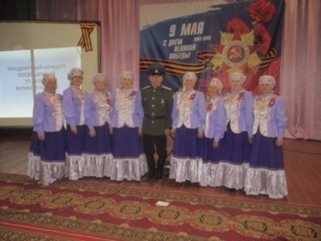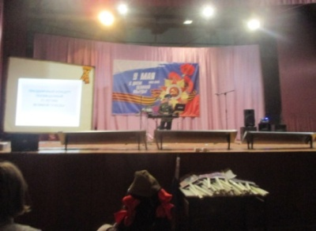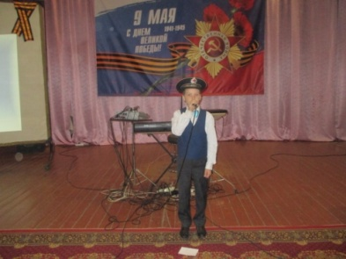

В концерте приняли участие работники СДК, участники вокальных групп «Станица», «Нотка». Звучали песни времен ВОВ, песни современных авторов, декламировались стихи на тему Войны и Великой Победы. Всего концерт посетило 205 человек.

28 мая в СДК прошел концерт, посвященный Дню пограничных войск «День погранвойск», куда были приглашены военнослужащие Крутоярской погранзаставы, а также жители поселка, проходившие срочную службу в погранвойсках.

В период летних каникул работа по патриотическому воспитанию не прекращалась. Так ко Дню России была подготовлена и проведена конкурсно-игровая программа «Вместе мы большая сила, вместе мы страна Россия». ( В день памяти и скорби 22 июня у памятника погибшим воинам прошла литературно-музыкальная композиция «Горькой памяти свеча». Декламировались стихи о войне, исполнялись музыкальные произведения, в конце мероприятия была проведена символическая акция запуска в небо бумажных голубей – символа мира.

2 декабря в преддверии памятного дня «День Неизвестного Солдата» организована акция с одноименным названием. В ходе акции ребят познакомили с истоками памятного дня, раздали информационные буклеты и организовали посещение мемориала участникам ВОВ.

Анализируя мероприятия, проводимые в СДК, можно отметить, что были представлены разнообразные программы для всех категорий населения.

Так же, в СДК в летний период ведет свою работу детская досуговая площадка, мероприятия которой так же направлены на патриотическое воспитание, например, конкурсно-игровая программа «Вместе мы большая сила, вместе мы страна Россия». В период работы площадки для детей и подростков предоставляется множество разнообразных мероприятий: игровых, конкурсных программ, познавательные часы, беседы, викторины.

**Организация работы с детьми**

Свободное время ребенка является одним из важных средств формирования его личности. Использование свободного времени детьми является своеобразным индикатором культуры, круга духовных потребностей подрастающего поколения.

Являясь частью свободного времени, досуг привлекает детей его нерегламентированностью и добровольностью выбора его различных форм, демократичностью, эмоциональной окрашенностью, возможностью сочетать в себе физическую и интеллектуальную деятельность, творческую и созерцательную, производственную и игровую.

Практика детского досуга показывает, что наиболее привлекательными формами для детей являются музыка, танцы, игры, викторины, ток-шоу, КВН, однако, не всегда культурно -досуговые учреждения строят свою работу, исходя из интересов детей.

Большое внимание уделяется популяризации народных традиций и обычаев. В рамках этого направления проведена фольклорно-познавательная программа «С нами чудо из чудес – Благовещенье с небес»

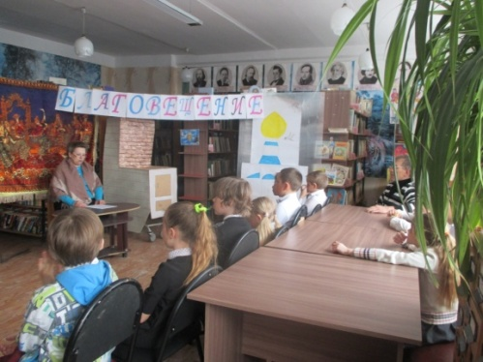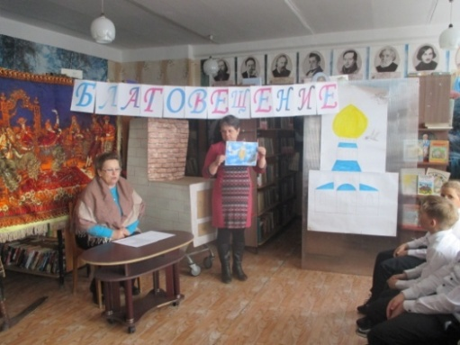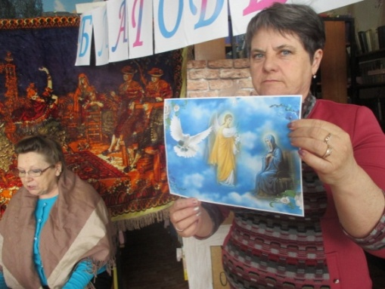

Хозяйка мероприятия поприветствовала собравшихся гостей, и по старой доброй традиции в пояс им поклонилась. Так было заведено издревле. Затем повела  рассказ о том, как на Руси-матушке встречали третью весну – духовную. Дети  узнали  трогательную историю о жизни Девы Марии, которая и послужила основой праздника Благовещения,  рассказали стихотворения, вспомнили народные приметы о празднике, поводили хороводы «Выходили красны девицы», «Капуста», поиграли в игру «Гори – гори ясно». Всего в мероприятии поучаствовало 15 человек.

Кроме того, для детей проводилось большое количество мероприятий по другой тематике, например: Викторина «В космос всем открыта дверь, свои знания проверь», информационный час «Первомай – история и традиции», в преддверии летнего периода провели познавательно-игровую программу «Мое безопасное лето» и т.д.

Также работниками ДК ведется работа с детьми вне плановых мероприятий. Очень часто дети привлекаются для участия в оформлении зрительного зала, сцены, фойе, подготовки реквизита, костюмов, уборки мемориала погибшим воинам, подготовки некоторых мероприятий. Среди детей проводится агитация в клубные формирования самодеятельного народного творчества, проводятся беседы по популяризации конкретных жанров и видов искусства.

За отчетный период всего было проведено**87** мероприятий, участвовало в мероприятиях **1064** ребенка.

**Организация работы с молодежью**

Для  организации досуга  молодежи  разрабатываются планы проведения игровых, танцевальных, конкурсных, познавательных программ, вечеров  отдыха

Основной формой работы с молодежью в Крутоярском СДК является проведение танцевальных вечеров, в т.ч. тематических. Однако, проводятся и мероприятия других форм.

К примеру, 11 марта была проведена деловая игра «Правовой калейдоскоп молодого избирателя»

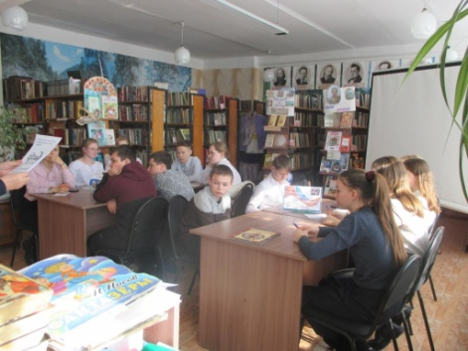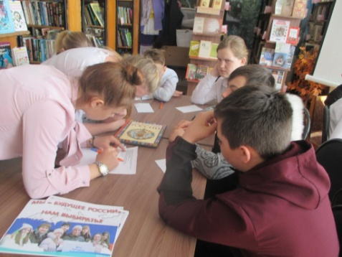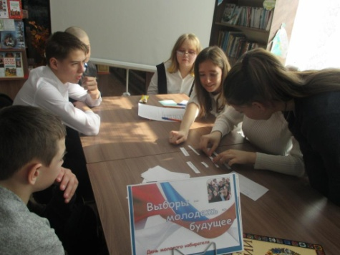

Игра началась с разминки, где команды должны были быстро, почти не задумываясь, ответить на вопросы по истории избирательного права в России, а также на знание современного избирательного права. Ребята выполняли тестирование, решали кроссворды, разбирали юридические ситуации, касающиеся процедуры выборов. Состоялся конкурс капитанов, где сильнейшим в знании вопросов избирательного права оказался капитан команды «Депутаты».Ребята демонстрировали своё ораторское искусство. Девочки говорили о том, зачем нужно участвовать в выборах, что когда человек не ходит на выборы, то даёт возможность другим людям голосовать за того кандидата, которого хотят они. Каждому участнику игры было предложено закончить предложение: « Я буду ходить на выборы, потому что….». Затем были подведены итоги, награждены победители. Всего в мероприятии участвовало 16 человек.

Для молодежной аудитории было проведено **19** мероприятий. Присутствовало на них **265** человек.

**Организация работы с семьей**

В СДК проходят мероприятия, направленные на организацию семейного досуга, укрепления статуса семьи в обществе, сохранение и возрождение лучших семейных традиций. При этом используются самые различные формы: конкурсные программы, семейные праздники, посиделки, вечера отдыха. Не стал исключением и 2022 год. В прошедшем году всего было проведено 3 мероприятия, на которых присутствовало 82 человека.

Всегда очень тепло принимают односельчане мероприятия в честь Дня Матери, 8 Марта, Дня Семьи, ведь в основном, на таких мероприятиях всегда выступают дети, участники художественной самодеятельности СДК. Так же ребята готовят подарки для своих мам. На этих праздниках чествуют многодетных и молодых мам, бабушек, проводятся конкурсы, игры и дискотеки.

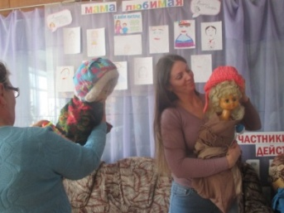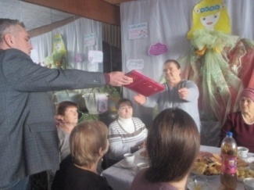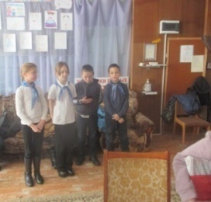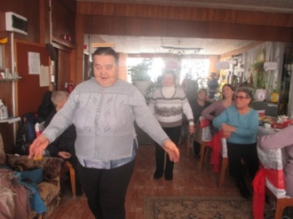

Ко Дню Матери проведен вечер отдыха «Все это о тебе». В ходе мероприятия матерям мобилизованных были вручены поздравительные адреса и подарки от Главы района. В этот день в адрес мам и бабушек звучали многочисленные слова благодарности, восхищения, уважения и любви. На протяжение всего праздника звучали песни, стихи, а совсем юные учащиеся школы прочитали проникновенные стихи о любимой мамочке. Затем мамы и бабушки сами пели свои песни, частушки под баян, участвовали в различных конкурсах. Для всех был накрыт чайный стол и оформлена выставка детских рисунков «Моя мама». Получился отличный праздник , все гости остались очень довольны.

Празднование Дня семьи, Дня матери, праздник 8 марта - это отдых и веселье для всех кто приходит на мероприятия

Отдыхая и общаясь, участвуя в совместных конкурсах и программах, родители и дети учатся быть ближе друг к другу. Игровые, конкурсные программы – это способ «взрослым» ненадолго ощутить себя детьми и окунуться в мир детской психологии.

**Организация работы с пожилыми людьми, ветеранами**

Пожилые жители поселения – пенсионеры, ветераны труда и труженики тыла предпочитают, как правило, народные праздники, тематические концерты, посиделки, огоньки. К сожалению, на территории поселения не осталось ни одного ветерана ВОВ.

В канун Дня Победы была организована акция «Поздравь ветеранов и тружеников тыла», в ходе которой были организованы поздравления тружеников тыла на дому. В практику работы прочно вошли мероприятия ко Дню  пожилого человека, проводимые в форме вечеров отдыха, ведь это огромная возможность для пожилых людей пообщаться в неформальной обстановке во время совместного чаепития, попеть застольные песни, поучаствовать в забавных конкурсах. Кроме того, в нынешнем году было организовано поздравление пожилых людей с их праздником, на дому.

Примером такого мероприятия может служить вечер отдыха «Пусть будет теплой осень жизни», посвященный Дню пожилого человека, состоявшийся 3 октября

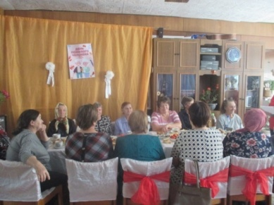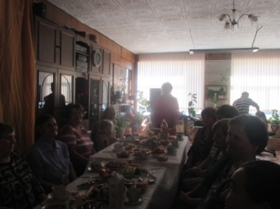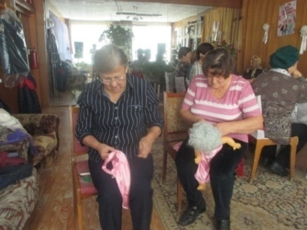

Участники художественной самодеятельности и работники СДК и библиотеки порадовали гостей песнями, стихами. Бодрости, здоровья и ясных дней пожелали всем юные артисты. Выступление ребят было задорным, и не оставило никого равнодушным. На протяжении всего мероприятия звучали тёплые слова поздравлений и песни, которые зрители с удовольствием слушали и подпевали. Продолжением праздника было чаепитие во время, которого люди приятно общались, вспомнили свои молодые годы и пели любимые песни.

Всего же было проведено **16** мероприятий, которые посетило **267** человек.

**Профилактика асоциальных явлений в обществе и формирование здорового образа жизни**

В работе по профилактике асоциальных явлений в СДК принимал активное участие. За период 2022года было проведено**17** мероприятий, в которых приняли участие **298** человек.

Пропаганда здорового образа жизни осуществляется через организацию спортивных соревнований, турниров, эстафет, бесед, акций.

Примером такого мероприятия является акция «Мы за трезвый образ жизни», проведенная 28 января

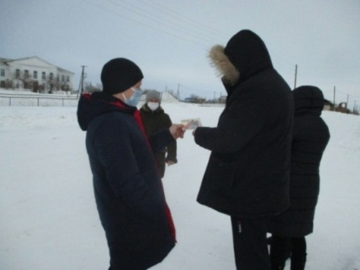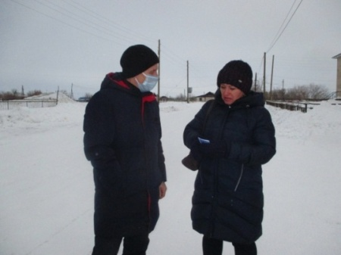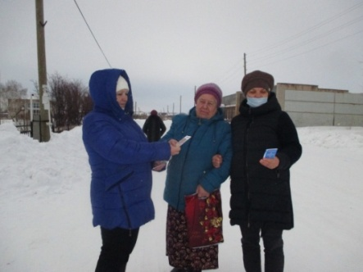

Участники акции раздавали прохожим на улицах листовки «Мысли трезво!» и памятки «Трезвость – выбор сильных!» о вреде алкоголизма, призывая односельчан вести здоровый образ жизни.

Всего в акции приняло участие 45 человек.

Для детей проводилась эстафета «Если хочешь быть здоров», акция «Здоровый образ жизни» и прочие мероприятия.

Для школьников работает любительское объединение, пропагандирующее здоровый образ жизни - «Спортивно-игровая карусель».

      Немало мероприятий проводится по профилактике асоциальных явлений среди детей, подростков и молодежи. Это мероприятия, направленные на профилактику наркомании, алкоголизма, табакокурения. Например, беседа для молодежи «Наркотики – путешествие туда без обратно» о разрушительном влиянии наркомании, а также прочие мероприятия.

**Профилактика безнадзорности, правонарушений и преступности**

Значительное место в общей структуре правонарушений занимает преступность несовершеннолетних. Уровень подростковой преступности растет каждый день.

Несмотря на в целом благополучную ситуацию с детской и подростковой преступностью, беспризорностью и безнадзорностью на территории нашего поселк , СДК проводит с детьми и подростками поселения профилактическую работу по данной тематике, для того, чтобы не допустить роста детской и подростковой преступности, предупредить такие негативные явления, как беспризорность и безнадзорность.

Что касаемо конкретных мероприятий, то для всех категорий детей по подростков проводятся мероприятия в виде бесед, лекций, правовых часов, во время которых детям разъясняются правила поведения в социуме, говорится об их правах и обязанностях. Кроме того, мы стараемся вовлекать детей в кружковую работу СДК, для того, чтобы они были, как можно меньше предоставлены сами себе.

Всего по данной тематике было проведено **4** мероприятия, которые посетило **30** человек.

**Организация работы с детьми и подростками**

**в летний период**

Не менее важную роль в воспитании детей имеет летний период. Значимость летнего периода для оздоровления и воспитания детей удовлетворения детских интересов и расширения кругозора невозможно переоценить. Организованный отдых во время каникул является одной из форм воспитания и занятости детей.

Коллектив Дома Культуры непосредственно принимал активное участие в организации летнего отдыха детей, ведь летний отдых сегодня – это не только социальная защита, это ещё и простор для творческого развития, что создаёт условия для социализации подрастающего поколения с учётом реалий современной жизни.

В течение двух месяцев летнего сезона Дом культуры проводил мероприятия только на собственной базе, т.к. пришкольная детская оздоровительная не организовывалась по причине капитального ремонта школы. Для детей проводились игровые, познавательные, развлекательные, музыкальные  программы, различные викторины. Ребята посещали ДК, библиотеку и с большим удовольствием принимали участие во всех мероприятиях. Были проведены: детский праздник «Дружат дети всей земли», Литературно-познавательная программа «Путешествие по сказкам А.С. Пушкина», игровая программа «День именинника», а также викторины, спортивно-развлекательные и другие программы.

Не забывают работники СДК и напоминать детям о безопасности в период летних каникул. 6 июня была проведена познавательно-развлекательная программа «Грамотные пешеходы»

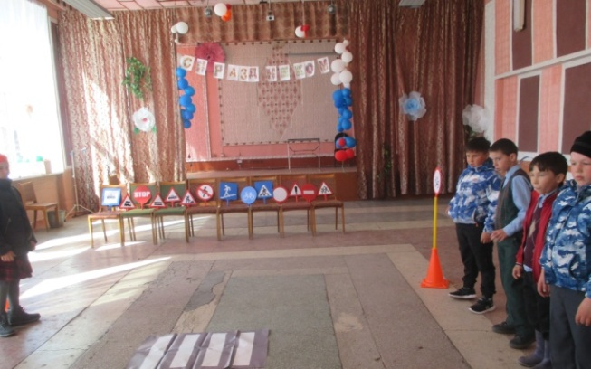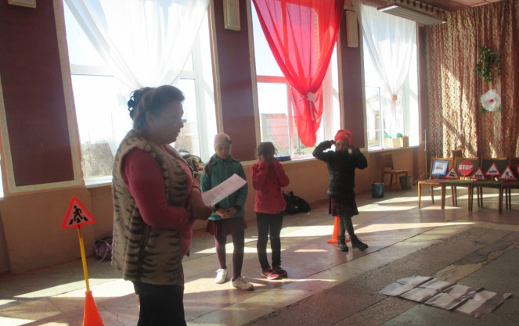

В ходе мероприятия в игровой форме напомнили ребятам правила дорожного движения и познакомили с дорожными знаками.

Ребята разделились на 2 команды: «Велосипедисты» и «Пешеходы». Игра состояла из 4-х туров: художественного – команды рисовали эмблему, рассказывали что они означают; конкурса капитанов – капитаны собирали пазлы и называли дорожные знаки; теоретического – «Блиц-опрос на дороге», где команды давали наибольшее количество ответов на вопросы; практического – «Перейди улицу» – по сигналу цвета светофора-ведущего участники делали шаги. С небольшим отрывом в игре победила команда «Пешеходы».

В завершении ведущие пожелали ребятам здоровья, внимательности на дорогах и соблюдения правил дорожного движения. Всего в мероприятии участвовало 7 человек.

Всего было проведено **15** мероприятий, на которых присутствовало

**200**  человек.

Перечислить мероприятия, которые были проведены в ДК по данному направлению. Описать наиболее интересные.

**Мероприятия в режиме «онлайн»**

В 2020 году, в связи со сложившейся сложной ситуацией в стране - с распространением коронавирусной инфекции и переходом в режим самоизоляции, учреждение, пересматривая формы работы с населением, все чаще проводили мероприятия в новом формате и перестраивали свою работу в режим "онлайн". В 2022 году, в связи со снятием ограничений по короновирусной инфекции все мероприятия проводились в очном формате.

**Деятельность по оказанию платных услуг населению.**

СДК оказывает населению платные услуги – это молодежные дискотеки, концерты, развлекательные программы и т.д. За 2022 год было заработано 17000 рублей.

**Укрепление материально-технической базы.**

На учреждение культуры в течение года на поддержание и развитие материально-технической базы было выделено 25000 руб. средств, на которые произвели замену жесткого диска системы видеонаблюдения (15000 руб.), в результате чего, срок хранения данных с камер видеонаблюдения вырос с 7 дней до 30 дней. 10000 руб. было выделено в качестве депутатской помощи депутатом Собрания депутатов Октябрьского МР Какаулиным Евгением Викторовичем. На выделенные средства была произведена замена ртутных ламп освещения в танцевальном зале на новые, светодиодные. Всего было приобретено 20 светильников. В настоящее время дому культуры требуется серьезный косметический ремонт помещений, т.к. проводимый ежегодно ремонт в виде подбеливания и подкрашивания отдельных поверхностей уже не дает большого эстетического эффекта. Также необходима замена системы отопления, поскольку установленная в настоящий момент система, состоящая из инфракрасных потолочных обогревателей, несмотря на ее относительную эффективность, не удовлетворяет требованиям пожарной безопасности. Кроме того, зрительный зал в зимнее время не используется, по причине неэффективности установленной системы в помещениях с высокими потолками.

В доме культуры в летнее время проводился косметический ремонт в виде побелки наружных стен и отмостка фундамента, заделки трещин и отверстий в стенах внутренних помещений, их подкраски. Средства текущего года на указанный ремонт затрачены не были, т.к. необходимые для этого инструменты и расходные материалы оставались с прошлогоднего ремонта.

**Анализ положительного и отрицательного в работе СДК**

Из положительного, произошедшего в работе СДК в текущем году хотелось бы отметить следующее: выполнение плановых показателей посещаемости и даже небольшое превышение этих показателей по сравнению с 2021 годом.

К сожалению, в работе СДК присутствуют некоторые отрицательные моменты: сокращение штатной численности культорганизаторов, которое в 2023 году неизбежно приведет к уменьшению количества мероприятий. Отток населения из поселка (в настоящее время от 1800 человек осталось около 370), который хоть и не является недоработкой СДК, но, тем не менее, значительно влияет на некоторые аспекты его работы, например, на количество и посещаемость мероприятий для молодежи. Из прямых наших недоработок хотелось бы указать относительно малое количество мероприятий для пожилых людей, несмотря на превалирование данной возрастной группы среди жителей поселка.

Директор СДК ________________________